Un corazón apasionado
conversamos con el p. Carlos Saracini
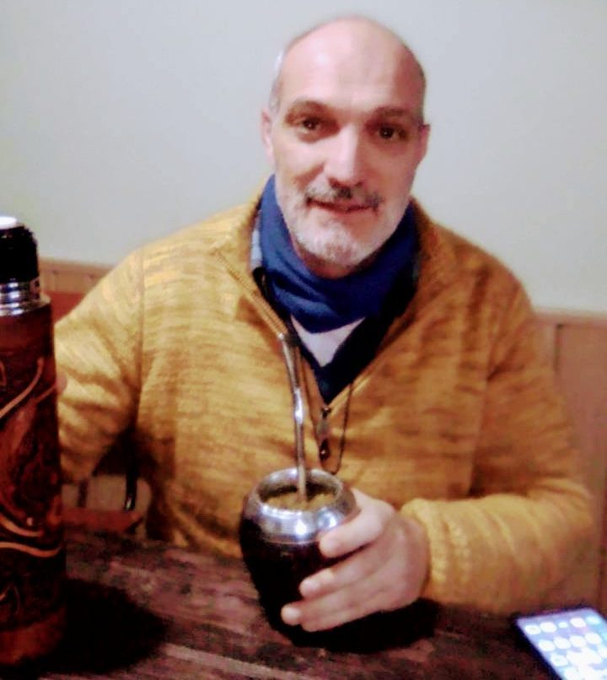
Amigos, Carlos Saracini (56 años) es Argentino de Buenos Aires, pertenece a la Congregación Pasionistas desde hace 38 años, y tiene 29 como Sacerdote. Muy conocido entre nosotros como cantautor, actualmente es párroco de la querida comunidad de Santa Gema, en el popular barrio montevideano de Flor de Maroñas. Fuimos a su encuentro con el propósito de compartir con ustedes “las melodías de su voz”, más que interesante por su calidez humana y entrega al pueblo, y muy fraternalmente nos regaló sus reflexiones…

p. “Carlitos”, ya han pasado varios años del soplo fuerte del Espíritu sobre nuestra América a través de Medellín, y hemos contado entre nosotros con los frutos maduros, testimonios de vida, entre otros, de Angelelli y compañeros; recientemente se nos ha ido Don Pedro Casaldáliga…. ¿En qué momento crees que estamos como gran Comunidad Latinoamericana: tiempo de reflexión, de reafirmar opciones…?

Que haya un Papa como Francisco, yo entiendo que Francisco es Francisco y sin embargo es un un emergente de la teología nuestra, de nuestro andar cristiano latinoamericano, al cual le ha dado una expansión. Entonces, si Francisco hace 5 años creaba la “Laudato Si” con un montón de gente, colegiadamente, o hizo la convocatoria para el Sínodo de la Amazonía, lo que él está manifestando es una conciencia que está caminando y además la multiplica y la pone en un sentido mundial. Esto está hablando de un emergente, de un colectivo que no es solamente católico, que sigue escuchando el clamor de los pobres, el clamor de la tierra. Creo que estamos en un tiempo de seguir madurando, como Sabiduría de Jesús traducida en estos tiempos: seguir madurando lo que tenemos para ofrecer a la humanidad, y la reflexión cristiana latinoamericana tiene para ofrecer, por ejemplo, el grito de la Tierra y el grito de los pobres, como dos gritos juntos, dos clamores donde Dios habla, Dios sigue hablando, y eso se hace junto con otros, compartiendo en red, generando alianzas con diversos colectivos que defienden a la Madre Tierra y que están pensando en un mundo desde los pobres, aún en medio de otros emergentes como por ejemplo está lo que pasa en Brasil con los Pentecostales y Bolsonaro, o en Bolivia, así y todo que también se nombran como cristianos, creo que nuestra experiencia latinoamericana tiene mucho para ofrecer al mundo y, en la figura de Francisco que viene de acá, “parido por nosotros”, ¡le está regalando a toda la Iglesia y a la humanidad esta Buena Noticia!

En medio de esta situación social global de pandemia -que lógicamente es algo negativo- ¿ qué nos está mostrando, qué cosas nuevas están naciendo, qué posibilidades nos está ofreciendo?

Por un lado, a mí me parece que como toda experiencia humana tiene sus riesgos y sus oportunidades, los podemos tomar o no. Entonces, es una gran oportunidad para poder caer en la cuenta de lo interligados que estamos, así como nos podemos contagiar de virus, o como dice el Papa “peor que el contagio del virus, es el virus de la avaricia” que genera tanta hambre en el mundo. También podemos generar otro contagio: de una nueva conciencia en relación al cuidado de la tierra, una nueva conciencia de hermandad, de diversidad. Por ejemplo, muchísimos millones no tienen acceso a internet, y se trata de un sistema neoliberal y capitalista que genera estas brutalidades de descartables, de hambrunas, de inmigraciones. Sin embargo, este tiempo nos ha expandido un corazón sin fronteras, entonces el ejercicio de lo que nosotros teníamos por Whatsapp y por otros medios, o el ejercicio del zoom u otras plataformas parecidas, nos está haciendo generar esta paradoja, a mi entender: estoy en casa, estoy en este lugar, sin embargo estoy haciendo un ejercicio consciente de un mundo sin fronteras, de un corazón sin fronteras. Esa paradoja es muy importante, donde yo tengo mis raíces pero también necesito cultivar mis alas, y eso nos dará la posibilidad, o no, de humanizarnos, un corazón sin fronteras, con raíces ahí donde estoy, amando a mi tierra y al mismo tiempo a una humanidad que tiene diversidad. Por otro lado, nosotros hoy todavía no podemos pensar en octubre ni en enero, estamos ante una perplejidad que nunca habíamos experimentado globalmente como humanidad, o sea, algo que era absolutamente normal antes de marzo hoy no lo va a ser, entonces eso nos da la posibilidad, o no, de tener una mirada sobre el presente, sobre este presente que yo estoy aconteciendo con vos, cada presente en el que estoy. Por supuesto que es fundamental un presente con memoria y con esperanza, sin embargo o estamos a veces demasiado anclados en el pasado, o estamos demasiado proyectados, tenemos el riesgo de no poder vibrar, conmovernos con el presente. Entonces esta experiencia de pandemia nos está dando la conciencia de cultivar las raíces y cultivar también las alas, o no. También esta experiencia nos está convocando a ser más conscientes en el cuidado que es parte del ser humano, si no hubiéramos cuidado no hubiéramos llegado a este nivel de evolución. ¿Viste que Leonardo Boff insiste en que nuestra razón de ser no ha sido la lógica de la ley del más fuerte, sino el cuidado y la cooperación?, yo coincido plenamente con él. El tener esta experiencia de tantas muertes, si bien es brutal cuando mueren por hambre los niños, sin embargo esto está como más evidenciado, lo que está provocando y lo que podría provocar si no son con los cuidados que tenemos, porque el tema acá es lo exponencial del contagio. Lo que quiero subrayar es que está dejando más en evidencia lo que es más propio del ser humano, el cuidado, la cooperación y la solidaridad como ejercicio de humanización importante.
En tu corazón de hombre y de religioso, ¿qué pasión puedes identificar en tu relación con los otros, como una pasión que toque más tu corazón, como una pasión de Jesús?

A ver, lo primero que te diría es que para nosotros “pasión” tiene siempre dos vertientes, pasión como apasionarnos, y pasión como padecimiento, ¿viste que la palabra pasión para la cultura católica está más vinculada al padecimiento?, y por ahí si hoy la nombras, pasión está más vinculada al apasionamiento. Bueno, de hecho si Jesús padeció es porque se apasionó por un sueño, no tiene sentido en Jesús un padecimiento por sí mismo, sino porque se apasionó. Entonces si tuviera que decirte, el padecimiento del joven que está así como más al desnudo por sus búsquedas de sentido, por todo lo que tiene que ver con el perderse en el consumo … yo les digo a los chiquilines que el cuerpo del ser humano tiene una química impresionante y que en realidad no necesita meterle otra cosa, porque tenemos adrenalina, endorfinas, bueno, pero por diversas razones, el joven toca el alma. Pero también los niños, cuando están tan desamparados, es entrañable esa compasión. Pero tu pregunta puede tener también la otra vertiente, me apasiona la belleza, el canto, la música, ¿cómo decirte? yo estoy por ejemplo en un tablado y percibo ahí cantidad de experiencias: primero lo que significa que esas 17 personas, jóvenes y adultos, estén ahí con todo ese trabajo, ¡con la creatividad para generar esa síntesis!
Como músico, si quisieras armar una gran banda invitando a tus amigos, parroquianos y vecinos, ¿qué le dirías para incentivarlos?, “vengan porque esto es bueno para…”

Mirá, Atahualpa Yupanqui dice: “los pueblos, los hombres se enfrían por falta de espíritu. Pero estamos nosotros, con pedernal y yesca, con melodías y cantares, poemas y reflexiones, alto desvelo y sueños de todo tipo, para entibiar las horas de aquellos que no quieren congelarse todavía”. Entonces convocaría porque necesitamos entibiar el mundo, y la poesía, el canto y la música, entibian. Desde el homo sapiens, de las primeras cosas que hicimos fue enterrar a los muertos y hacer rituales que hagan visible lo invisible; y ahí estaban el canto, la danza como para agradecer. Antes el ser humano como nómade caminaba y seguía… llegó un momento en que se frenaba porque se caía alguien y era necesario detenerse para hacer un ritual e inventaron danzas, cantos para agradecer. Entonces nos humaniza el canto, nos orienta, nos entibia… ¡por eso convocaría!

¡Muchísimas gracias apreciado p. Carlos, por tu generoso compartir!

NUESTRA ORACIÓN:
Madre de Nuestra América mestiza, en esta hora, tan compleja como desafiante, acompaña nuestro andar con tu ternura y aliéntanos con tus consejos, llenos de sabiduría, como las parábolas de tu Hijo, a estar atentos y cercanos a nuestros hermanos, especialmente a los más sufrientes, construyendo así, desde el cuidado, la fraternidad liberadora, pasión del Corazón de Jesús!

Jorge Márquez, jardinero.

https://umbrales.edu.uy/2020/09/08/entrevista-un-corazon-apasionado/

